Automatizare poarta batanta
Automatizare porti batante , Kit-ul contine 2 motoare, unitate de control, un set fotocelule, o lampa semnalizare optica si 2 telecomenzi cu 4 canale. Motorul functioneaza la tensiune de 24 V, transformatorul fiind inclus. Este destinat unui trafic intens, timpul de deschidere la 90° fiind de 18 secunde. Datorita sistemului de antistrivire, operatorul inverseaza cursa prevenind astfel accidente sau pagube materiale.Producator Bft Italia.
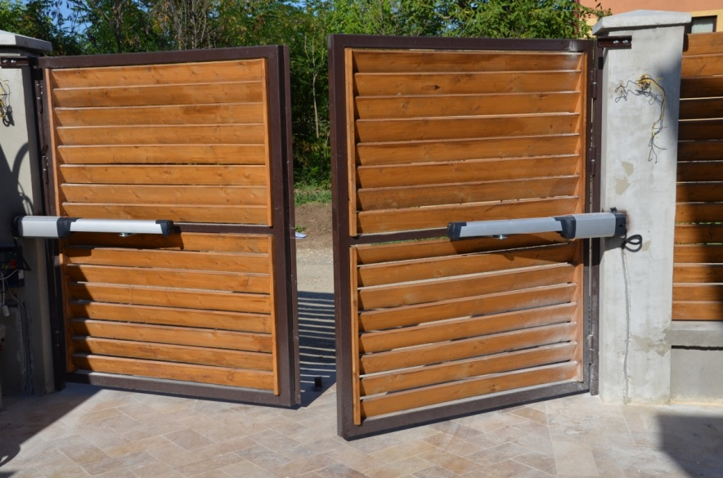

Cu stima:
Alex Radu
Nr:0767075400
alex.bftinternational@yahoo.com
www.bftinternational.ro

